Ich bin Mária
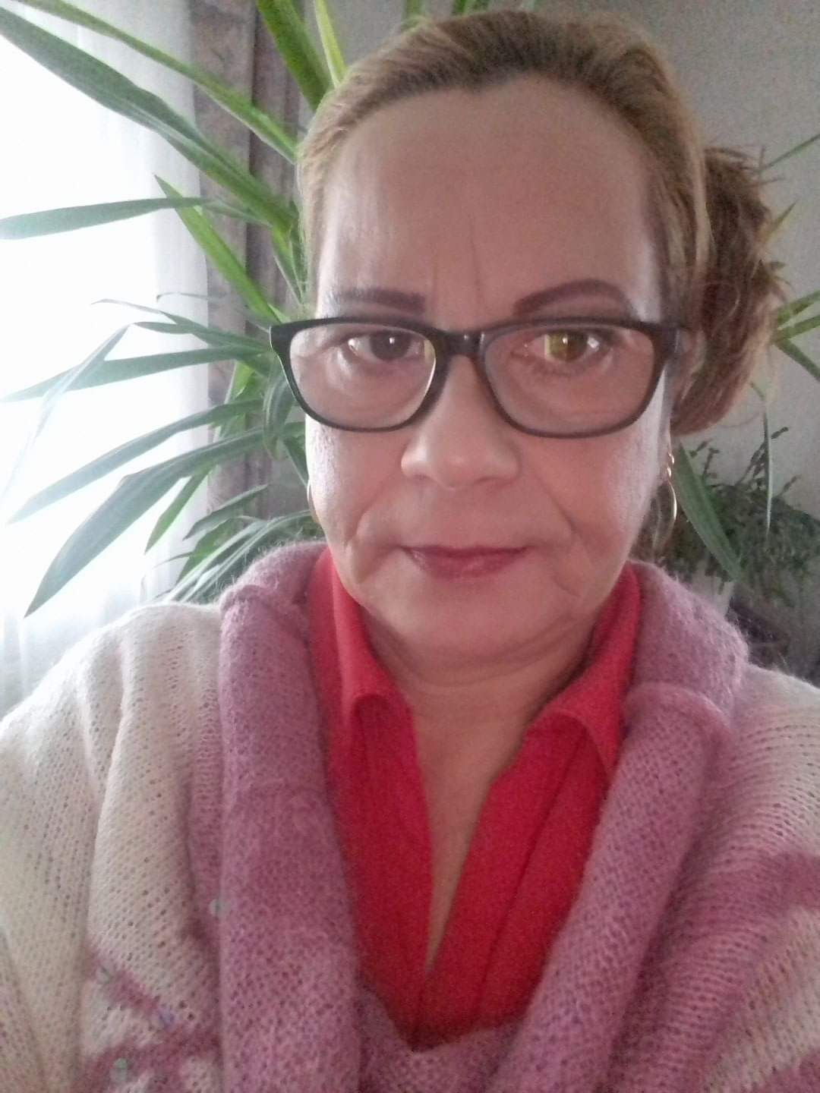

Személyes adatok:

Név: Mária Kovács
Születésiév: 1971. 04.07.
Lakcím. 7712 Dunaszekcso Csokonai u 15
Telefonszám: +36301629445
E-Mail:pergemari04@gmail.com
Állampolgárság: Ungarisch

Tanulmányok:

1985-1988

2017-2022 Alte Pflegerin von Deutsch Land

Ismeretek és Képesítések:

Idegennyelvek: Német (B2)

Számítógép-ismeretek.
- Jogosítvány:

